宋庆龄基金会“致远助学基金”项目简介
整理归属 深圳市招生考试办公室
发布日期 2019-05-27
来源 深圳市招生考试办公室官网
栏目 社考
存档日期 2026-10-27
原文链接 https://szeb.sz.gov.cn/szzkw/zkgg/skxx/content/post_8946839.html

原图分页 1/2
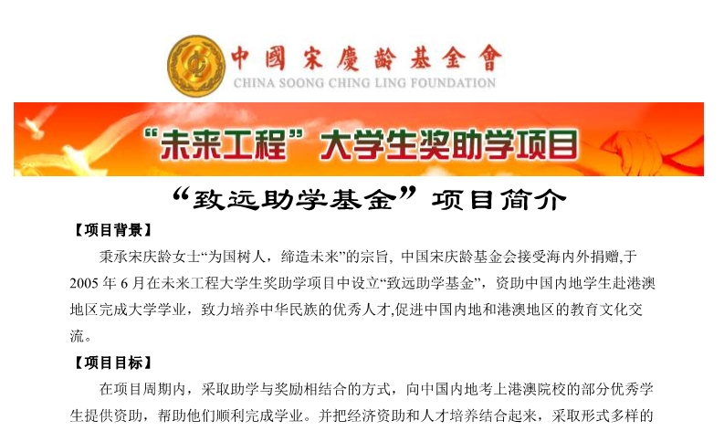
原图分页 2/2
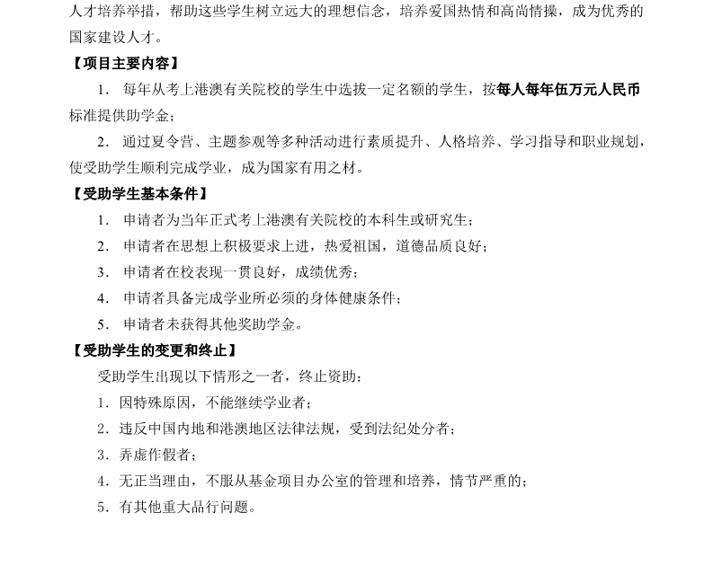
原图分页 1/2
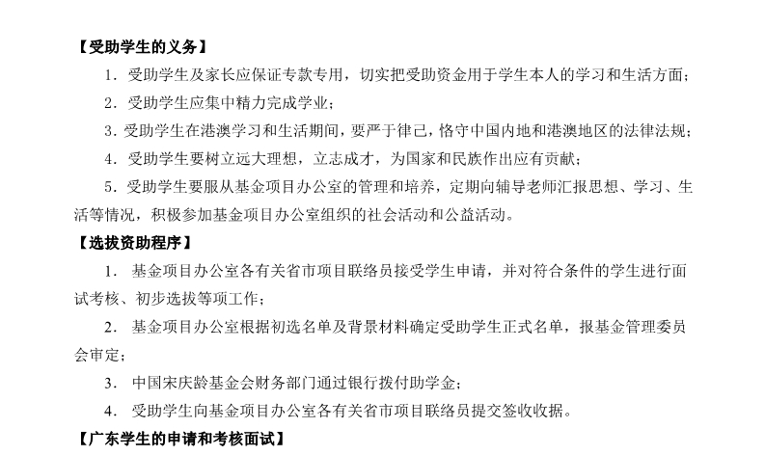
原图分页 2/2
